|  |  |  |  |
| --- | --- | --- | --- |
| МІНІСТЕРСТВО ОСВІТИ І НАУКИ УКРАЇНИ КИЇВСЬКИЙ НАЦІОНАЛЬНИЙ УНІВЕРСИТЕТ імені Тараса Шевченка ФАКУЛЬТЕТ ІНФОРМАЦІЙНИХ ТЕХНОЛОГІЙ  **Кафедра програмних систем і технологій**  Дисципліна  **«**Хмарні технології**»**  **Індивідуальне завдання № 2**  «СТВОРЕННЯ ТА РОЗГОРТАННЯ ДОДАТКУ В ХМАРНОМУ СЕРЕДОВИЩІ GOOGLE» | | | |
| **Виконав:** | Гоша Давід | **Перевірив**: |  |
| Група | ІПЗ-43 | Дата перевірки |  |
| Форма навчання | денна | Оцінка |  |
| Спеціальність | 121 |
| 2022 | | | |

**Мета роботи:**

Дослідити створення та розгортання проекту засобами хмарного середовища GOOGLE.

**Завдання роботи:**

Створити програмний код проекту в хмарному середовищі, розгорнути проект в хмарі, використовуючи навички, набуті в ході виконання 1 та 2 лабораторної роботи.

**Опис виконання та оформлення результатів роботи:**

1. **Створення програмного коду:**
   1. Розроблено веб-додаток на Flask, який дозволяє виконувати CRUD операції з об'єктами.
   2. Код включає ендпойнти для створення, читання, оновлення та видалення даних.
2. **Розгортання проекту в хмарі Google:**
   1. Проект було розгорнуто в середовищі Google Cloud Platform (GCP).
   2. Використано Google App Engine для розгортання Flask-додатку.
   3. Налаштовано необхідні конфігурації для забезпечення доступу до додатку через Інтернет.
3. **Тестування функціоналу:**
   1. Проведено тестування всіх ендпойнтів через Postman для перевірки CRUD операцій.
   2. Перевірено відповіді сервера на коректність та повноту даних.
4. **Скріни результатів:**

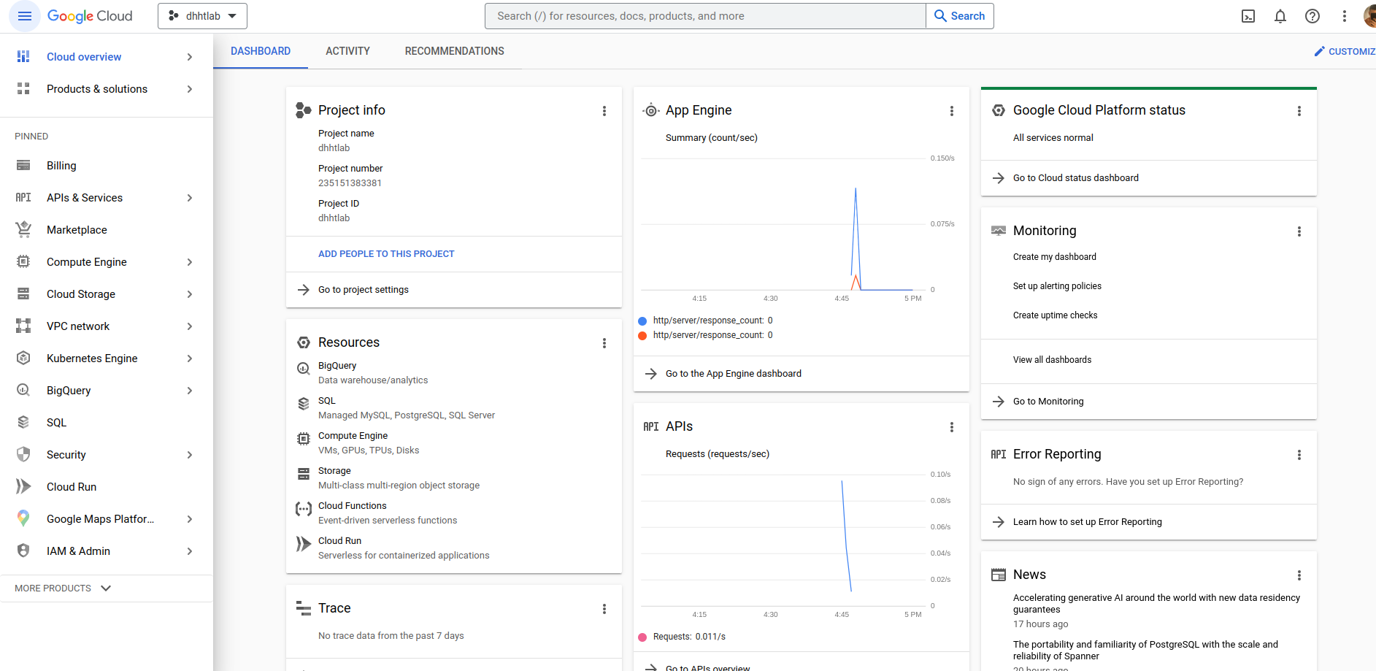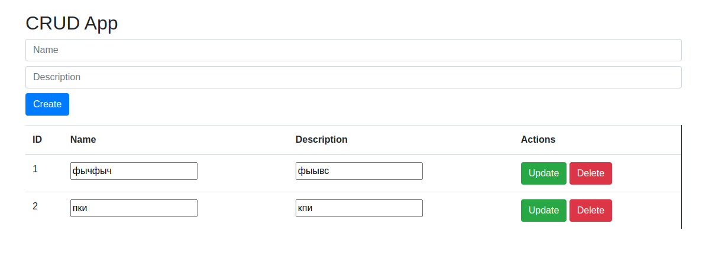

**Висновки:** В ході виконання проекту було досліджено основні аспекти створення та управління базами даних в Azure. Розроблено програму, яка дозволяє виконувати основні операції з даними через веб-інтерфейс, що робить її доступною для користувачів без необхідності прямого з'єднання з базою даних. Також було встановлено, що використання еластичних пулів дозволяє ефективно масштабувати ресурси та оптимізувати витрати.